
Les 4 – Werkkaart MEMO


Aktiwiteit 1: Groepsaktiwiteit

Bestudeer die infografika hieronder wat die persentasie dekking van COVID-19 oor verskeie mediaplatforms toon. Van 15 April tot 21 April 2020 was 6% van die nuusinhoud wat byvoorbeeld op televisie verskyn het, oor COVID-19. Beantwoord die vrae wat volg.
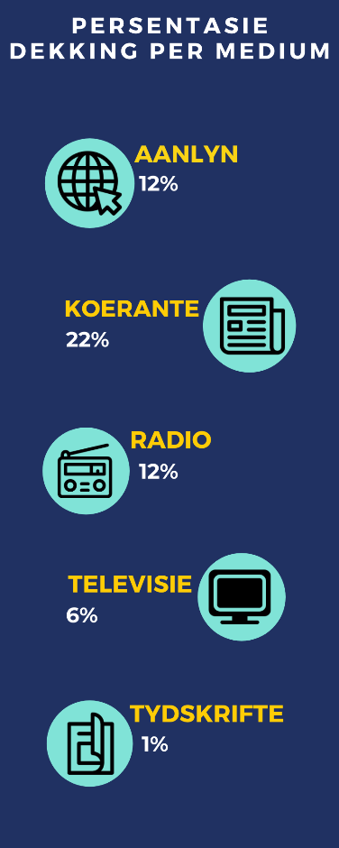

[https://themediaonline.co.za/2020/04/infographic-south-african-media-plays-pivotal-in-virus-coverage-and-awareness/
Toegangsdatum: April 2020]

- Wat sal die beste keuse, uit die vyf genoemde mediabronne, wees om te verseker dat jy ten volle oor COVID-19 ingelig word? Verduidelik jou antwoord.
Aanlyn nuusinhoud - dit sal die beste keuse wees omdat 59% van die inhoud in die 7-dae-tydperk oor COVID-19 gegaan het. Dit beteken dat as jy nuus aanlyn lees, jy blootgestel word aan 'n groter hoeveelheid COVID-verwante inhoud wat deur verskillende mense gerapporteer word. Dit sal jou blootstel aan 'n groter verskeidenheid menings en ook inligting oor die virus.

- Waarom kan iemand in 'n meer landelike gebied sukkel om inligting oor COVID-19 uit aanlynbronne te kry?

Hulle het dalk baie swak selfoonsein of het nie toegang tot WiFi nie.

Gebruik die onderstaande infografika om Vraag 3 en Vraag 4 te beantwoord.

Die mees populêre joernaliste

Siphele Dludla verskyn weereens in talle ekonomiese artikels in verskillende weergawes van die Independent koerant.

Citi Press se Simnikiwe Xabanisa fokus op die impak van COVID-19 op sport – meer spesifiek rugby. Sy kollega, Riana de Lange, kyk na die ekonomiese impak van die virus in verskeie streeksuitgawes van Citi Press Business.

Siphelele Dludla | 18 | Cobus Claasen | 8
Simnikiwe Xabanisa | 10 | Lise Beyers | 8
Riana de Lange | 10 | Elvira Wood | 8
Maya Fisher-French | 10 | Dirk Breytenbach | 7
Edward West | 9 | Sthembile Cele | 7

[Verkry en vertaal vanaf: https://themediaonline.co.za/2020/04/infographic-south-african-media-plays-pivotal-in-virus-coverage-and-awareness/]

- Die bostaande artikel toon 'n lys van joernaliste met hul meningsgebaseerde artikels wat in verskeie koerante verskyn. Identifiseer TWEE fokusareas wat deur verskillende verslaggewers uitgelig is, toe hulle oor die pandemie verslag gedoen het.

- Ekonomiese impak
- Invloed op sport

- Die media moet 'n demokratiese samelewing weerspieël. Waarom sou 'n redakteur wat slegs op die vrystel van artikels deur Simnikiwe Xabanisa fokus, moontlik daartoe lei dat sy nuusbron NIE 'n demokratiese samelewing weerspieël nie?

Rugby is 'n sport wat slegs deur 'n paar mense van 'n sekere demografiese agtergrond waardeer / ondersteun word. Om nie ander sportsoorte te wys wat vir 'n verskeidenheid mense in ons land belangrik is nie, kan daartoe lei dat die koerant nie die belange van die hele samelewing weerspieël nie.

- Hoe kan die media die dekking van 'n spesifieke onderwerp beperk en sodoende nie 'n demokratiese samelewing weerspieël nie?

- Daar is ‘n tydseperking vir onderwerpe in verskillende tipes media.
- Die hoeveelheid tyd wat aan die onderwerp toegeken word.
- Hoe toeganklik is die inligting wat deur die nuus aangebied word?

Aktiwiteit 2: Informele assessering
- Lys TWEE faktore wat 'n mens in ag moet neem wanneer jy die mate waarin die media 'n demokratiese samelewing weerspieël wil evalueer.
Enige TWEE relevante antwoorde vir EEN punt elk
- Posisie/standpunt van die redakteur
- Geografiese verspreiding
- Toegestaande spasie
- Onderwerpe

- Wat moet die media in 'n demokratiese samelewing doen? Noem TWEE dinge.
Enige TWEE relevante antwoorde vir EEN punt elk
In ‘n demokratiese samelewing moet die media:
- Mensregteskendings ontbloot
- Onwettige aktiwiteite rapporteer
- Korrupsie en wanbestuur ontbloot
- Kommunikeer, inlig en opvoed
- Debatvoering en besprekings bevorder
- Nasiebou bevorder
- Openbare mening bevorder
- Politieke inligting verskaf wat kiesers kan inlig
- Probleme in ons land en gemeenskappe oplos
- Publisiteit aan sukseverhale en inspirerende mense gee
- Toegang tot uiteenlopende standpunte en wêreldbeskouings gee
- Sport dek

